**NỘI DUNG ĐỀ NGHỊ ĐƯA LÊN WEBSITE TRƯỜNG**

Họ tên giáo viên: Đặng Thị Thanh Thuỷ

Môn dạy: Hoá Học

Nội dung đưa lên Website: *Tài liệu ôn tập, Khối:9*

## BÀI 35 : CẤU TẠO PHÂN TỬ

## A. LÝ THUYẾT

### I. Đặc điểm cấu tạo phân tử hợp chất hữu cơ

***1. Hóa trị và liên kết giữa các nguyên tử***

* Trong các hợp chắt hữu cơ, cacbon luôn có hóa trị IV, hiđro có hóa trị I, oxi có hóa trị II.

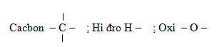

* Mỗi hóa trị được biểu diễn bằng một gạch nối giữa hai nguyên tử liên kết.

***2. Mạch cacbon***

* Trong hợp chất hữu cơ, các nguyên tử cacbon di liên kết với nhau tạo thành mạch cacbon. Có 3 loại mạch cacbon là mạch không phân nhánh (mạch thẳng), mạch nhánh và mạch vòng.

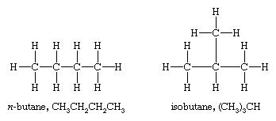

***3. Trật tự liên kết giữa các nguyên tử trong phân tử***

* Mỗi hợp chất hữu cơ có một trật tự liên kết giữa các nguyên tử trong phân tử. Thí dụ: cùng công thức phân tử C2H6O nhưng trật tự liên kết giữa các nguyên tử khác nhau, tạo thành hai hợp chất khác nhau là rượu etylic và đimetyl ete.

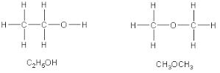

### II. Công thức cấu tạo

* Công thức cấu tạo là công thức biểu diễn đầy đủ liên kết giữa các nguyên tử trong phân tử.
  + Metan: CH4

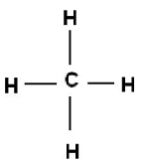

* + Rượu etylic: CH3 – CH2 – OH

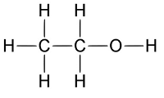

* Công thức cấu tạo cho biết thành phần của phân tử và trật tự liên kết giữa các nguyên tử trong phân tử.

## B. BÀI TẬP VÀ HƯỚNG DẪN GIẢI

**Câu 1: Trang 112 - SGK hóa học 9**

Hãy chỉ ra những chỗ sai trong các công thức sau và viết lại cho đúng :

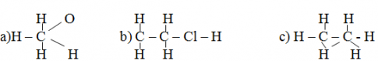

**Câu 2: Trang 112 - SGK hóa học 9**

Hãy viết công thức cấu tạo của các chất có công thức phân tử sau :

CH3Br, CH4O, CH4, C2H6, C2H5Br.

Biết rằng brom có hoá trị I.

|  |  |
| --- | --- |
| ***Duyệt của Ban giám hiệu***  **KT HIỆU TRƯỞNG**  **PHÓ HIỆU TRƯỞNG**  **Nguyễn Văn Sáng** | **GIÁO VIÊN BỘ MÔN**  **Đặng Thị Thanh Thuỷ** |